Das Chochichästli-Orakel

Der Begriff Orakel stammt aus dem Lateinischen und bezeichnete ursprünglich eine Stätte, an der die Menschen ihre Götter nach Zukunftsweissagungen befragen konnten. Heute ist damit die Weissagung an und für sich gemeint. Das „Chochichästli-Orakel“ kann in diesem Sinne befragt werden und verrät den Fragenden die lokale Herkunft ihres Dialektes.

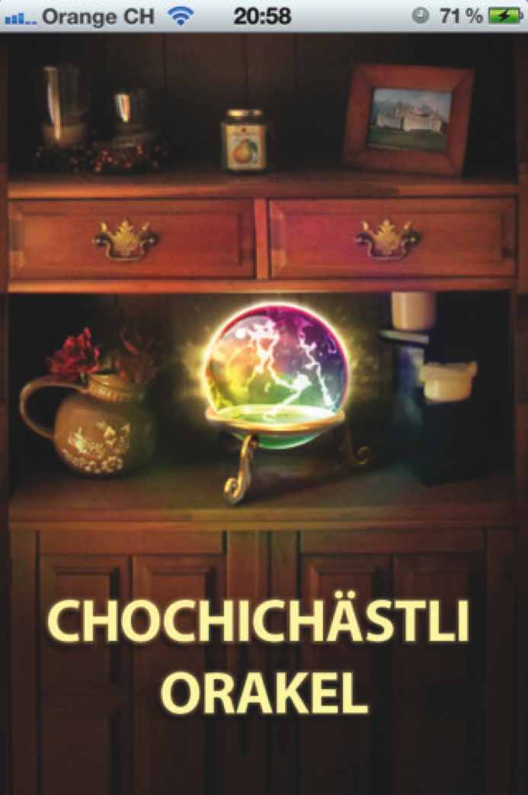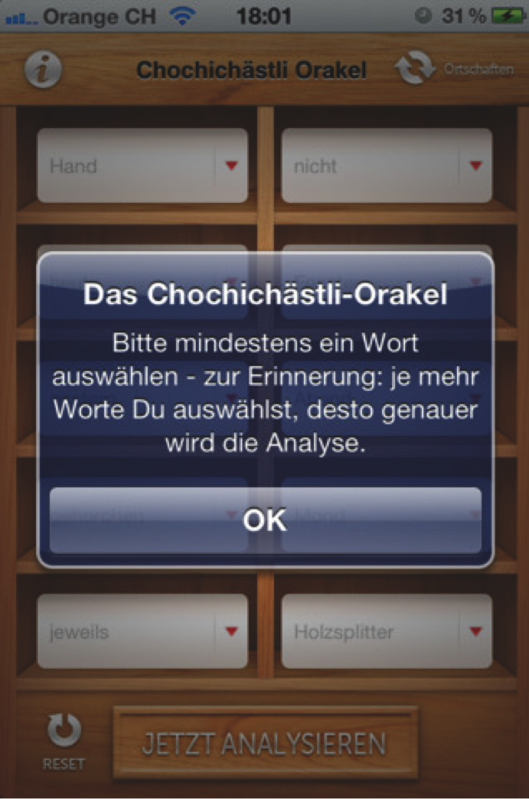

Arbeitsanregungen:

- Öffnen Sie die folgende Seite: http://dialects.from.ch/, folgen Sie den Anweisungen und führen Sie für sich persönlich das Orakel aus.
- Stimmt die örtliche Zuweisung für Ihren Dialekt?
- Wie funktioniert dieses Orakel? Stellen Sie Überlegungen an, indem Sie die entsprechenden Karten des Kleinen Sprachatlas der deutschen Schweiz studieren: Karte 3 nicht, 23 Holzsplitter, 79 Abend, 101 Hund und 102 folgen.
- Warum wurden nicht Grössen wie zum Beispiel Reisigbündel (Karte 77) und Kiltgang (Karte 78) ins Chochichästli-Orakel aufgenommen?

Hinweise für die Lehrperson

Das Chochichästli-Orakel verrät einem die lokale Herkunft seines Dialekts, indem man für zehn Grössen (Hand, nicht, heute, Fenster, gestern, Abend, gehorchen, Mond, jeweils und Holzsplitter) jeweils eine der vorgegebenen Varianten auswählt. In wenigen Augenblicken wird aufgrund der Aussprachewerte eine Karte erstellt. Eine Farbskala zeigt, wie hoch die Übereinstimmung der gegebenen Antworten mit den verschiedenen Dialekten ist. Zudem werden Orte genannt, die mit den Angaben 100 % übereinstimmen.

Ähnlich funktioniert die Dialäkt Äpp, die gratis zum Download zur Verfügung steht. Sie lokalisiert den Sprecher anhand von 16 Grössen. Zudem besteht die Möglichkeit, den eigenen Dialekt aufzunehmen und sich anzuhören, wie andere Schweizer sprechen.

Zu den Arbeitsanregungen:

ad 2)
Möglicherweise ist der eigene Herkunftsort nicht aufgeführt. Man kann nun unterhalb der Karte den Namen einer Ortschaft eintippen, um zu sehen, wie man dort die Wörter ausspricht. Nicht jede eingetippte Ortschaft liefert ein Resultat, weil die Analyse auf dem Material des Sprachatlas der deutschen Schweiz basiert. Deshalb werden nur Resultate für die ihm zu Grunde liegenden Aufnahmeorte geliefert.
Die Daten des Sprachatlas der deutschen Schweiz sind von 1939 bis 1958 erhoben worden. Möglicherweise ergeben sich aufgrund dieses zeitlichen Abstandes Abweichungen. Auch der familiäre Hintergrund (Eltern aus verschiedenen Regionen, Migration etc.) kann eine Rolle spielen, so dass die gegebenen Antworten nicht mit denjenigen des erwarteten Herkunftsortes übereinstimmen. Alles in allem funktioniert das Orakel aber gut (siehe unten).

ad 3)
Die zehn erfragten Grössen zeichnen sich dadurch aus, dass die Vorkommensareale ihrer möglichen Varianten sehr kleine gemeinsame Teilmengen ausbilden. Auf diese Weise – und unterstützt durch Wahrscheinlichkeitsrechungen – werden relativ kleinräumige Lokalisierungen möglich.
Das Orakel funktioniert deshalb so gut, weil vor allem nach Wörtern gefragt wird, die sich lautlich, d. h. in der Ausspracheart, unterscheiden. Lautliche Besonderheiten sind in der Regel weniger einem Sprachwandel unterworfen als der Wortschatz (vgl. Kleiner Sprachatlas der deutschen Schweiz, S. 29)

ad 4)
Wörter wie Reisigbündel (Karte 77) und Kiltgang (Karte 78) – und auch die damit bezeichneten Sachverhalte – sind eher veraltet und nicht mehr allen Dialektsprecherinnen und Dialektsprechern bekannt. Deshalb können sie unter Umständen nicht zugeordnet werden.

